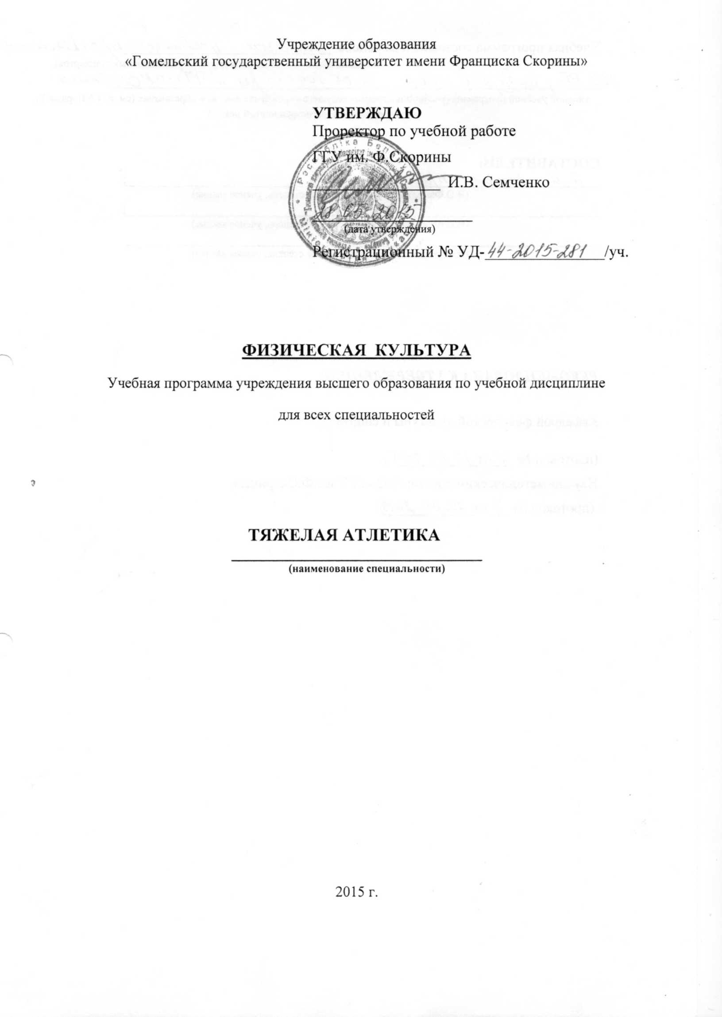

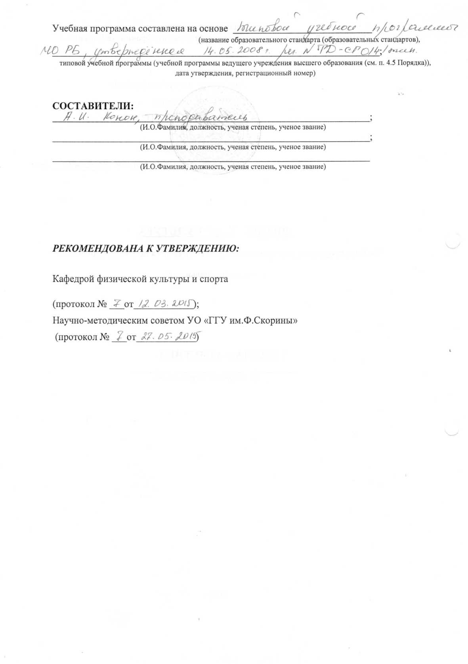

ПОЯСНИТЕЛЬНАЯ ЗАПИСКА

В высшем учебном заведении «Физическая культура» относится к дополнительным видам обучения в учебных планах всех специальностей и является значимой частью в формировании общей и профессиональной культуры современного высокообразованного специалиста, системы гуманистического воспитания студентов.
Настоящая программа учитывает требования, предъявляемые экономическими, социальными и экологическими условиями проживания и обучения.
Целью дисциплины является сохранение и укрепление здоровья студентов и развитие физических качеств в рамках формирования всесторонне развитой личности.
Задачами дисциплины являются:
- усвоение студентами роли физической культуры в развитии человека;
- анализ теоретико-методических основ физической культуры в формировании здорового образа жизни;
- обеспечение, сохранение и укрепление здоровья;
- развитие и совершенствование психофизических способностей и качеств.
В результате изучения дисциплины обучаемый должен:
знать:
– роль физической культуры в развитии человека и подготовке специалиста;
– теоретико-методические основы физической культуры и здорового образа жизни;
– возрастно-половые различия в физиологических реакциях на физическую нагрузку;
– механизм влияния двигательной активности на повышение устойчивости организма к неблагоприятным факторам внешней среды.
уметь:
– оценивать функциональное состояние организма в покое, под влиянием физической нагрузки различной направленности и в периоды восстановления;
– использовать в жизни практические умения и навыки, обеспечивающие сохранение и укрепление здоровья, развитие и совершенствование психофизических способностей и качеств;
– использовать опыт физкультурно-спортивной деятельности для достижения жизненных и профессиональных целей.
владеть:
– физиологическими знаниями для планирования и проведения основных видов физкультурно-оздоровительных занятий с детьми, подростками и взрослыми людьми;
– методами и средствами процессов восстановления.
В результате изучения дисциплины «Физическая культура» студенты должны овладеть:
академическими компетенциями:
– АК-1. Уметь применять базовые научно-теоретические знания для решения теоретических и практических задач.
– АК-2. Владеть системным и сравнительным анализом.
– АК-3. Владеть исследовательскими навыками.
– АК-4. Уметь работать самостоятельно.
– АК-5. Быть способным порождать новые идеи (обладать креативностью).
– АК-6. Владеть междисциплинарным подходом при решении проблем.
– АК-7. Иметь навыки, связанные с использованием технических устройств, управлением информацией и работой с компьютером.
– АК-8. Обладать навыками устной и письменной коммуникации.
– АК-9. Уметь учиться, повышать свою квалификацию в течение всей жизни.
социально-личностными компетенциями:
– СЛК-1. Обладать качествами гражданственности.
– СЛК-2. Быть способным к социальному взаимодействию.
– СЛК-3. Обладать способностью к межличностным коммуникациям.
– СЛК-4. Владеть навыками здоровьесбережения.
– СЛК-5. Быть способным к критике и самокритике.
– СЛК-6. Уметь работать в команде.
– СЛК-7. Формировать и аргументировать собственные суждения и профессиональную позицию.
– СЛК-8.Уметь использовать в практической деятельности основы законодательства и правовых норм.
– СЛК-9. Уважительно и бережно относиться к историческому наследию и культурным традициям, толерантно воспринимать социальные и культурные различия.
– СЛК-10. Проявлять инициативу и креативность, в том числе в нестандартных ситуациях.
профессиональными компетенциями:
– ПК-1. Формировать физическую культуру личности;
– ПК-2. Формировать гуманистическое мировоззрение, нравственное сознание и нравственное поведение;
– ПК-3. Воспитывать ответственность за результаты учебной деятельности;
– ПК-4. Формировать у занимающихся систему научных знаний, умений, навыков и готовность к их использованию в процессе физического воспитания;
– ПК-5. Осваивать и использовать современные научно обоснованные методики физического воспитания;
– ПК-6. Работать с научно-методической литературой;
– ПК -7. Проводить и контролировать разные формы занятий физическими упражнениями;
– ПК-8. Выбирать и использовать средства и методы физического воспитания;
– ПК-9. Организовывать и проводить разнообразные формы занятий физическими упражнениями;
– ПК-10. Использовать приемы формирования мотивации к занятиям физическими упражнениями;
– ПК-11. Контролировать и анализировать соревновательную деятельность;
– ПК-12. Обеспечивать безопасность спортивной подготовки, осуществлять профилактику травматизма, оказывать первую доврачебную помощь;
– ПК-13. Выбирать и использовать эффективные средства восстановления после физических нагрузок и травм;
– ПК-14. Работать с нормативными правовыми актами и другими документами;
– ПК-15. Анализировать и оценивать собранные данные;
– ПК-16. Взаимодействовать со специалистами смежных профилей;
– ПК-17. Вести переговоры с другими заинтересованными участниками;
– ПК-18. Пользоваться глобальными информационными ресурсами, владеть современными средствами телекоммуникаций;
– ПК-19. Нормировать и контролировать физическую нагрузку;
– ПК-20. Организовывать и проводить соревнования, спортивно-массовые и физкультурно-оздоровительные мероприятия;
– ПК-21. Организовывать активный отдых средствами физической культуры и спорта;
– ПК-22. Обеспечивать безопасное проведение занятий физическими упражнениями;
– ПК-23. Осуществлять пропаганду физической культуры, спорта и туризма, здорового образа жизни.
Дисциплина обязательного компонента «Физическая культура. Тяжелая атлетика» для дневного отделения изучается студентами 1-3 курсов всех специальностей университета в объеме 210 часа учебных занятий (из них 12 часов лекционных и 198 часов практических занятий); контроль знаний осуществляется в форме зачета в каждом семестре.

СОДЕРЖАНИЕ УЧЕБНОГО МАТЕРИАЛА

ЛЕКЦИОННЫЕ ЗАНЯТИЯ (Л.З.)

Тема 1. Содержание физического воспитания в высших учебных заведениях.
Тема 2. Развитие физической культуры и спорта в Гомельской области.
Тема 3. Врачебный контроль и самоконтроль в процессе занятий физической культурой и спортом
Тема 4. Влияние физических нагрузок на организм занимающихся. Травматизм в процессе занятий физическими упражнениями
Тема 5. Принципы сбалансированного питания
Тема 6. Гигиеническое обеспечение при проведении занятий по физической культуре

ПРАКТИЧЕСКИЕ ЗАНЯТИЯ (П.З.)

Краткий исторический обзор развития отечественного тяжелоатлетического спорта.
Теоретические основы обучения в тяжелой атлетике, техника безопасности.
Методика обучения и тренировки. Общие принципы техники классических упражнений.
Правила соревнований по тяжелой атлетике.
Элементы выполнения легкоатлетических упражнений
Обучение упражнениям на перекладине. Обучение упражнениям на брусьях.
Обучение подвижным играм. Учебно-тренировочная игра в мини футбол.
Учебно-тренировочная игра в мини футбол.
Обучение строевым приемам с лыжами и на лыжах. Передвижение на лыжах
Обучение основам техники рывка. Обучение основам техники толчка.
Обучение техники подъема на грудь с подседом размножкой. Обучение основам техники рывка.
Обучение основам техники рывка. Совершенствование техники подъема на грудь с подседом размножкой.
Совершенствование в технике рывка классического. Обучение в технике подъема на грудь с виса с подседом размножкой.
Обучение техники рывка классического. Обучение техники толчка классического.
Совершенствование подъема штанги на грудь с виса с подседом размножкой. Совершенствование техники рывка классического
Обучение техники рывка двумя руками в размножку. Совершенствование подъема штанги на грудь.
Совершенствование в технике рывка двумя руками в размножку. Совершенствование в технике толчка классического.
Обучение подъема штанги на грудь с плинтов с подседом размножкой. Совершенствование техники рывка классического.
Обучение основам техники рывка классического с полуподседом. Совершенствование техники подъема штанги на грудь с подседом размножкой.
Обучение рывку штанги с полуподседом. Обучение подъема штанги на грудь с полуподседом.
Обучение тяги толчковой со штангой в руках. Совершенствование рывка классического с полуподседом.
Обучение рывку с плинтов с подседом размножкой. Совершенствование техники толчка классического.
Обучение в технике толчка со штангой в руках. Совершенствование подъема штанги на грудь с плинтов с подседом размножкой.
Обучение технике жимового швунга. Совершенствование техники рывка классического.
Обучение в технике рывка классического с виса с подседом размножкой. Совершенствование техники подъема штанги на грудь с подседом размножкой.
Обучение рывку штанги с плинтов с подседом размножкой. Обучение тяги толчковой с виса.
Обучение техники рывка классического. Совершенствование тяги толчковой со штангой в руках.
Обучение техники рывка классического. Обучение техники толчка классического.
Совершенствование навыков выносливости к статическим напряжениям. Совершенствование упражнений на силу.
Обучение швунгу толчковому. Совершенствование техники рывка классического.
Обучение техники рывка классического. Совершенствование техники толчка штанги с груди.
Обучение техники взятия штанги на грудь. Совершенствование техники толчка штанги с груди.
Обучение толчку с плеч. Совершенствование техники рывка классического.
Совершенствование толчкового швунга со штангой. Совершенствование техники рывка классического.
Обучение основам техники толчка от груди и соединение в целое упражнение. Совершенствование в овладении основами техники рывка.
Обучение приседанию со штангой вверху на выпрямленных руках. Совершенствование упражнений со штангой для развития силы.
Обучение техники рывка классического. Совершенствование техники толчка с груди.
Обучение тяги рывковой с виса. Совершенствование упражнений на развитие двигательного качества- быстроты.
Совершенствование основам техники рывка классического. Кроссовая подготовка
Совершенствование техники классического рывка. Совершенствование техники классического толчка.
Совершенствование техники классического толчка. Обучение подъема штанги на грудь широким хватом
Совершенствование техники взятие штанги на грудь. Совершенствование техники классического рывка
Обучение техники классического рывка. Совершенствование техники толчка с груди способом ножницы
Обучение техники классического рывка. Совершенствование выносливости к статическим упражнениям.
Обучение техники классического толчка. Совершенствования двигательного качества – сила
Совершенствование приседаниям со штангой вверху на выпрямленных руках. Обучение техники классического толчка
Совершенствование техники классического рывка. Совершенствование техники взятия штанги на грудь с плинтов способом в размножку
Совершенствование техники толчка штанги с груди. Обучение техники классического рывка
Совершенствование основам техники швунга толчкового. Совершенствование основам техники рывка с виса без подседа
Совершенствования техники классического рывка. Совершенствование движений на развитие двигательного качества – силы
Обучение техники классического рывка. Обучение техники классического толчка
Совершенствование техники взятия штанги на грудь в полуприсед. Совершенствование упражнений на развитие двигательного качества – гибкость
Обучение техники классического толчка. Совершенствование техники классического рывка
Обучение основам техники полутолчка. Совершенствование техники жимового швунга
Совершенствование техники классического рывка. Совершенствование техники толчка штанги от груди со стоек способом в размножку
Обучение технике толчка классического. Совершенствование техники опускания штанги на грудь с правильным дыханием
Обучение технике классического рывка. Обучение технике классического толчка
Совершенствование техники толчка штанги с груди. Совершенствование упражнений на развитие двигательного качества – силы
Совершенствование рывковых упражнений с гирями и со штангой. Совершенствование упражнений на развитие двигательного качества – гибкость
Совершенствование подъема штанги от груди и фиксации. Совершенствование техники классического рывка
Обучение технике классического толчка. Совершенствование техники классического рывка
Совершенствование упражнений на развитие двигательного качества – быстрота. Обучение технике толчка штанги от груди
Совершенствование техники взятие штанги на грудь способом в размножку. Совершенствование техники толчка штанги с груди
Обучение технике взятия штанги на грудь с плинтов в полуподсед. Совершенствование рывкового упражнения с гирями и со штангой
Обучение технике классического рывка. Обучение технике классического толчка
Совершенствование тяги толчковой стоя на плинтах. Совершенствование упражнений на развитие двигательного качества – выносливость
Совершенствование технике классического рывка. Совершенствование упражнений на развитие двигательного качества – сила
Совершенствование технике классического рывка. Совершенствование технике классического толчка
Совершенствование техники взятия штанги на грудь с плинтов с подседом ножницами. Совершенствование упражнений на развитие двигательного качества – гибкость
Обучение технике классического рывка. Совершенствование техники толчка штанги с груди.
Обучение технике классического толчка. Совершенствование техники классического рывка
Обучение технике классического рывка. Обучение технике толчка штанги с груди
Совершенствование подъема штанги на грудь без подседа. Совершенствование упражнений на развитие двигательного качества – сила
Совершенствование техники толчка штанги с груди. Совершенствование техники выполнения рывковых движений со штангой и гирей.
Совершенствование техники рывка классического. Обучение технике толчка классического
Обучение технике классического рывка. Обучение подъема штанги на грудь с виса с полуподседом
Обучение технике классического толчка. Обучение технике классического рывка
Совершенствование техники толчка штанги с плеч. Совершенствование упражнений на развитие двигательного качества - быстрота
Совершенствование технике классического рывка. Совершенствование упражнений направленных на развитие двигательного качества - выносливость
Обучение технике классического толчка. Обучение техники взятия штанги на грудь с плинтов в стойку
Обучение подъем штанги на грудь с виса без подседа. Совершенствование техники толчка штанги с груди
Обучение основам техники жимового швунга из-за головы. Совершенствование техники классического рывка
Совершенствование технике толчка штанги с груди. Совершенствование двигательного качества - выносливость
Совершенствование технике классического рывка. Совершенствование технике классического толчка
Совершенствование технике классического рывка. Совершенствование техники взятия штанги на грудь с плинтов в полуподсед
Обучение подъема штанги на грудь широким хватом. Совершенствование упражнений на развитие двигательного качества – выносливость
Обучение технике классического рывка. Обучение технике классического толчка
Обучение технике толчка штанги с груди. Совершенствование упражнений на развитие двигательного качества выносливость
Совершенствование техники взятия штанги на грудь с высокого старта. Совершенствование техники толчка штанги с груди
Обучение технике классического толчка. Совершенствование технике классического рывка
Обучение основам технике рывка узким хватом. Совершенствование техники взятия штанги на грудь плюс швунг жимовой
Обучение техники классического толчка. Совершенствование упражнений направленных на развитие двигательного качества – выносливость
Совершенствование технике классического рывка. Совершенствование техники взятия штанги на грудь в полуприсед
Совершенствование техники толчка штанги с груди. Совершенствование упражнений направленных на развитие двигательного качества - выносливость
Обучение техники классического рывка. Обучение техники классического толчка
Совершенствование полуподседа со штангой на плечах. Совершенствование упражнений направленных на развитие двигательного качества – силы
Совершенствование техники классического рывка. Совершенствование техники взятия штанги на грудь с низкого старта
Совершенствование техники классического толчка. Совершенствование техники подъема штанги на грудь с плинтов с подседом размножкой
Совершенствование техники классического рывка. Совершенствование упражнений направленных на развитие двигательного качества - выносливость
Совершенствование упражнений направленных на развитие двигательного качества – сила. Совершенствование техники толчка штанги из-за головы
Совершенствование техники классического рывка. Совершенствование упражнений направленных на развитие двигательного качества – ловкость
Совершенствование техники взятия штанги на грудь в полуподсед. Совершенствование упражнений направленных на развитие двигательного качества – быстрота
Совершенствование техники толчка штанги с груди. Совершенствование упражнений направленных на развитие двигательного качества – сила
Совершенствование техники взятия штанги на грудь с плинтов в стойку. Совершенствование упражнений направленных на развитие двигательного качества – сила
Совершенствование техники классического толчка. Совершенствование упражнений направленных на развитие двигательного качества – гибкость
Совершенствование толчка штанги с груди. Совершенствование упражнений направленных на развитие двигательного качества – выносливость
Совершенствование техники взятия штанги на грудь с высокого старта. Совершенствование техники толчка штанги с груди
Совершенствование техники классического толчка. Совершенствование техники подъема штанги на грудь с плинтов с подседом размножкой
Совершенствование техники толчка штанги с груди. Совершенствование упражнений направленных на развитие двигательного качества – сила
Совершенствование в овладении основами техники рывка и толчка. Совершенствование упражнений направленных на развитие двигательного качества – выносливость
Совершенствование техники взятия штанги на грудь с плинтов в стойку. Совершенствование упражнений направленных на развитие двигательного качества – сила
Совершенствование техники классического толчка. Совершенствование упражнений направленных на развитие двигательного качества – гибкость
Совершенствование в овладении основами техники рывка и толчка. Совершенствование упражнений направленных на развитие двигательного качества – сила
Совершенствование техники взятия штанги на грудь с плинтов в стойку. Совершенствование упражнений направленных на развитие двигательного качества – сила
Совершенствование в овладении основами техники рывка и толчка. Совершенствование упражнений направленных на развитие двигательного качества – сила

ИНФОРМАЦИОННО – МЕТОДИЧЕСКАЯ ЧАСТЬ

Основная литература

- Бондаренко, К.К. Физическое воспитание: практическое пособие по разделу «Организация оздоровительной и спортивно-массовой работы» / В.П. Астахов, К.К. Бондаренко, А.И. Конон. – Гомель: ГГУ им.Ф Скорины, 2006.
- Контроль функционального состояния сердечно-сосудистой системы на занятиях по тяжелой атлетике в секционной группе : практическое руководство для студентов всех специальностей / авт.-сост.: Ж.А. Зыкун, А.И. Конон; М-во образования РБ, Гомельский государственный университет им. Ф.Скорины. – Гомель : ГГУ им. Ф.Скорины, 2013. – 46 с. – Режим доступа: http://elib.gsu.by/handle/123456789/3342.
- Физическое воспитание: пособие для студентов вузов / В. А. Медведев, А. Е. Бондаренко, К. К. Бондаренко [и др.]; под ред. В. А. Медведева. – Гомель: БелГУТ, 2003. – 68 с.
- Физическое воспитание: тексты лекций для студентов непрофильных специальностей университета / сост.: А.С. Малиновский, Д.В. Баранов, Ж.А. Зыкун; Министерство образования РБ, Гомельский государственный университет им. Ф. Скорины. - Гомель, 2016. - 174 с. – Режим доступа: http://elib.gsu.by/handle/123456789/8726.

Дополнительная литература

1.Матвеев, Л.П. Основы спортивной тренировки: учебное пособие для институтов физической культуры / Л.П.Матвеев. - М.: ФиС, 1977. – 288 с.
2.Медведев, А.С. – Многолетнее планирование тренировки / А.С.Медведев. - М.: ФиС, 1971.
3.Роман, Р.А. – Тренировка тяжелоатлетов в двоеборье / Р.А.Роман. - М.: ФиС, 1974.
4.Баранов, В.П. Современная спортивная тренировка боксера: практическое пособие: в 2 т. Т.1 / В.П.Баранов, Д.В. Баранов. – Гомель: Сож, 2008. – 360 с.
5.Кузенек, Н.Г. Физическое воспитание: практическое пособие по разделу «Гиревой спорт» / Н.Г.Кузенек, Л.А.Лапицкая; Министерство образования РБ, Гомельский государственный университет им. Ф. Скорины. – Гомель: ГГУ им. Ф. Скорины, 2011. – 60 с. – Электрон. версия печ. публ. – Режим доступа: http://elib.gsu.by/handle/123456789/3875.
6.Кузенек, Н.Г. Гиревой спорт. Техника, принципы и методы обучения : практическое пособие / авт.-сост.: Н.Г. Кузенек, В.В. Царун ; М-во образования РБ, Гомельский государственный университет им. Ф. Скорины. - Гомель : ГГУ им. Ф. Скорины, 2012. - 37 с. – Режим доступа: http://elib.gsu.by/handle/123456789/7059.
7.Кузенек, Н.Г. Гиревой спорт. Правила проведения соревнований : практическое пособие / Н.Г. Кузенек, В.В. Царун ; Мин-во образования РБ, Гомельский государственный университет имени Ф. Скорины. - Гомель : ГГУ им. Ф. Скорины, 2012. - 47 с. Режим доступа: http://elib.gsu.by/handle/123456789/7068.
8.Баранов, Д.В. Современная спортивная тренировка боксера: практическое пособие: в 2 т. Т.2 / В.П.Баранов, Д.В.Баранов. – Гомель: Сож, 2012. – 496 с.

УЧЕБНО-МЕТОДИЧЕСКАЯ КАРТА

Номер раздела, темы, занятия | Наименование раздела, темы, занятия; перечень изучаемых вопросов | Количество аудиторных часов |  |  |  |  | Количество часов УСР | Форма контроля знаний
Номер раздела, темы, занятия |  | лекции | Практические занятия | Семинарские занятия | лабораторные занятия | иное | Количество часов УСР | Форма контроля знаний

1 | 2 | 3 | 4 | 5 | 6 | 7 | 8 | 9
 | Всего часов за курс | 12 | 240 |  |  |  |  | 8
1 | Тема 1. Содержание физического воспитания в высших учебных заведениях  1.1 Цель, задачи и формы физического воспитания студентов  1.2 Основные понятия теории физической культуры  1.3 Физические качества и методика их развития  1.4 Структура занятия по физическому воспитанию  1.5 Влияние занятий физическими упражнениями на организм человека | 2
2 | Тема 2.Развитие Физической культуры и спорта в Гомельской области  2.1 Исторический очерк олимпийского движения на Гомельщине  2.2 Современные тенденции развития спорта и туризма в гомельской области  2.3 Спортсмены гомельской области участники и призеры летних олимпийских игр | 2
3 | Тема 3.Врачебный контроль и самоконтроль в процессе занятий физической культурой и спортом  3.1 Врачебный контроль  З.2 Функциональное состояние организма и его оценка  3.3. Самоконтроль в процессе учебно-тренировочной деятельности | 2
4 | Тема 4.Влияние физических нагрузок на организм занимающихся. Травматизм в процессе занятий физическими упражнениями  4.1 Изменения, происходящие в организме человека под влиянием физических упражнений  4.2 Разновидности травм  4.3 Профилактика травматизма на занятиях по физическому воспитанию | 2
5 | Тема 5. Принципы сбалансированного питания  5.1 Гигиена питания  5.2 Белки. Жиры. Углеводы  5.3 Витамины. Минералы и микроэлементы  5.4 Сохранение витаминов круглый год  5.5 Основной обмен | 2
6 | Тема 6. Гигиеническое обеспечение при проведении занятий по физической культуре  6.1. Гигиенические требования к местам занятий физическими упражнениями и спортом  6.2 Гигиенические требования к одежде и обуви  6.3 Личная гигиена студентов активно занимающихся спортом | 2
7.1 | Занятие 1  1. Краткий исторический обзор развития отечественного тяжелоатлетического спорта. | - | 2
7.2 | Занятие 2  1.Теоретические основы обучения в тяжелой атлетике, техника безопасности | - | 2
7.3 | Занятие 3  1.Методика обучения и тренировки  2. Общие принципы техники классических упражнений | - | 2
7.4 | Занятие 4  1.Правила соревнований по тяжелой атлетике. | - | 2
7.5 | Занятие 5  1.Элементы выполнения легкоатлетических упражнений | - | 2
7.6 | Занятие 6 Элементы выполнения упражнений на перекладине и на брусьях  1.Обучение упражнениям на перекладине.  2.Обучение упражнениям на брусьях. | - | 2
7.7 | Занятие 7  1.Обучение подвижным играм.  2.Учебно-тренировочная игра в мини футбол. | - | 2
7.8 | Занятие 8  1.Учебно-тренировочная игра в мини футбол. | - | 2
7.9 | Занятие 9  1.Обучение строевым приемам с лыжами и на лыжах.  2.Передвижение на лыжах | - | 2
7.10 | Занятие 10  1. Обучение основам техники рывка.  2. Обучение основам техники толчка. | - | 2
7.11 | Занятие 11  1. Обучение техники подъема на грудь с подседом размножкой  2. Обучение основам техники рывка | - | 2
7.12 | Занятие 12  1. Обучение основам техники рывка  2. Совершенствование техники подъема на грудь с подседом размножкой | - | 2
7.13 | Занятие 13  1. Совершенствование в технике рывка классического  2. Обучение в технике подъема на грудь с виса с подседом размножкой | - | 2
7.14 | Занятие 14  1. Обучение техники рывка классического  2. Обучение техники толчка классического | - | 2
7.15 | Занятие 15  1. Совершенствование подъема штанги на грудь с виса с подседом размножкой  2. Совершенствование техники рывка классического | - | 2
7.16 | Занятие 16  1. Обучение техники рывка двумя руками в размножку  2. Совершенствование подъема штанги на грудь | - | 2
7.17 | Занятие 17  1.Совершенствование в технике рывка двумя руками в размножку.  2.Совершенствование в технике толчка классического. | - | 2
7.18 | Занятие 18  1.Обучение подъема штанги на грудь с плинтов с подседом размножкой.  2.Совершенствование техники рывка классического. | - | 2
7.19 | Занятие 19  1.Обучение основам техники рывка классического с полуподседом.  2.Совершенствование техники подъема штанги на грудь с подседом размножкой. | - | 2
7.20 | Занятие 20  1.Обучение рывку штанги с полуподседом.  2.Обучение подъема штанги на грудь с полуподседом. | - | 2
7.21 | Занятие 21  1. Обучение тяги толчковой со штангой в руках.  2. Совершенствование рывка классического с полуподседом. | - | 2
7.22 | Занятие 22  1. Обучение рывку с плинтов с подседом размножкой.  2. Совершенствование техники толчка классического. | - | 2
7.23 | Занятие 23  1. Обучение в технике толчка со штангой в руках.  2. Совершенствование подъема штанги на грудь с плинтов с подседом размножкой. | - | 2
7.24 | Занятие 24  1. Обучение технике жимового швунга.  2. Совершенствование техники рывка классического. | - | 2
7.25 | Занятие 25  1. Обучение в технике рывка классического с виса с подседом размножкой.  2. Совершенствование техники подъема штанги на грудь с подседом размножкой. | - | 2
7.26 | Занятие 26  1. Обучение рывку штанги с плинтов с подседом размножкой.  2. Обучение тяги толчковой с виса. | - | 2
7.27 | Занятие 27  1.Обучение техники рывка классического.  2. Совершенствование тяги толчковой со штангой в руках. | - | 2
7.28 | Занятие 28  Обучение техники рывка классического.  Обучение техники толчка классического. | - | 2
7.29 | Раздел 7 Развитие основных физических качеств посредством тяжелоатлетических упражнений  Занятие 29  1. Совершенствование навыков выносливости к статическим напряжениям.  2. Совершенствование упражнений на силу. | - | 2
7.30 | Занятие 30  1. Обучение швунгу толчковому.  2. Совершенствование техники рывка классического. | - | 2
7.31 | Занятие 31  1.Обучение техники рывка классического.  2. Совершенствование техники толчка штанги с груди. | - | 2
7.32 | Занятие 32  1. Обучение техники взятия штанги на грудь.  2. Совершенствование техники толчка штанги с груди. | - | 2
7.33 | Занятие 33  1. Обучение толчку с плеч.  2. Совершенствование техники рывка классического. | - | 2
7.34 | Занятие 34  1. Совершенствование толчкового швунга со штангой.  2. Совершенствование техники рывка классического. | - | 2
7.35 | Занятие 35  1. Обучение основам техники толчка от груди и соединение в целое упражнение.  2. Совершенствование в овладении основами техники рывка. | - | 2
7.36 | Занятие 36  1. Обучение приседанию со штангой вверху на выпрямленных руках.  2. Совершенствование упражнений со штангой для развития силы. | - | 2
7.37 | Занятие 37  1. Обучение техники рывка классического.  2. Совершенствование техники толчка с груди. | - | 2
7.38 | Занятие 38  1. Обучение тяги рывковой с виса.  2. Совершенствование упражнений на развитие двигательного качества- быстроты. | - | 2
7.39 | Занятие 39  1. Совершенствование основам техники рывка классического  2. Кроссовая подготовка | - | 2
7.40 | Занятие 40  Совершенствование техники классического рывка  Совершенствование техники классического толчка | - | 2
7.41 | Занятие 41  1. Совершенствование техники классического толчка  2. Обучение подъема штанги на грудь широким хватом | - | 2
7.42 | Занятие 42  1. Совершенствование техники взятие штанги на грудь  2. Совершенствование техники классического рывка | - | 2
7.43 | Занятие 43  1. Обучение техники классического рывка  2. Совершенствование техники толчка с груди способом ножницы | - | 2
7.44 | Занятие 44  1. Обучение техники классического рывка  2. Совершенствование выносливости к статическим упражнениям. | - | 2
7.45 | Занятие 45  1. Обучение техники классического толчка  2. Совершенствования двигательного качества – сила | - | 2
7.46 | Занятие 46  1. Совершенствование приседаниям со штангой вверху на выпрямленных руках  2. Обучение техники классического толчка | - | 2
7.47 | Занятие 47  1. Совершенствование техники классического рывка  2. Совершенствование техники взятия штанги на грудь с плинтов способом в размножку | - | 2
7.48 | Занятие 48  1. Совершенствование техники толчка штанги с груди  2. Обучение техники классического рывка | - | 2
7.49 | Занятие 49  1. Совершенствование основам техники швунга толчкового  2. Совершенствование основам техники рывка с виса без подседа | - | 2
7.50 | Занятие 50  1. Совершенствования техники классического рывка  2. Совершенствование движений на развитие двигательного качества – силы | - | 2
7.51 | Занятие 51  1. Обучение техники классического рывка  2. Обучение техники классического толчка | - | 2
7.52 | Занятие 52  1. Совершенствование техники взятия штанги на грудь в полуприсед  2. Совершенствование упражнений на развитие двигательного качества – гибкость | - | 2
7.53 | Занятие 53  1. Обучение техники классического толчка  2. Совершенствование техники классического рывка | - | 2
7.54 | Занятие 54  Обучение основам техники полутолчка  Совершенствование техники жимового швунга | - | 2
7.55 | Занятие 55  1. Совершенствование техники классического рывка  2. Совершенствование техники толчка штанги от груди со стоек способом в размножку | - | 2
7.56 | Занятие 56  1. Обучение технике толчка классического  2. Совершенствование техники опускания штанги на грудь с правильным дыханием | - | 2
7.57 | Занятие 57  1. Обучение технике классического рывка  2. Обучение технике классического толчка | - | 2
7.58 | Занятие 58  1. Совершенствование техники толчка штанги с груди  2. Совершенствование упражнений на развитие двигательного качества – силы | - | 2
7.59 | Занятие 59  1. Совершенствование рывковых упражнений с гирями и со штангой  2. Совершенствование упражнений на развитие двигательного качества – гибкость | - | 2
7.60 | Занятие 60  1. Совершенствование подъема штанги от груди и фиксации  2. Совершенствование техники классического рывка | - | 2
 | зачет |  |  |  |  |  |  | 4
 | Всего часов за 1 семестр |  | 120 |  |  |  |  | 4
7.61 | Занятие 61  Обучение технике классического толчка  Совершенствование техники классического рывка | - | 2
7.62 | Занятие 62  1. Совершенствование упражнений на развитие двигательного качества – быстрота  2. Обучение технике толчка штанги от груди | - | 2
7.63 | Занятие 63  1. Совершенствование техники взятие штанги на грудь способом в размножку  2. Совершенствование техники толчка штанги с груди | - | 2
7.64 | Занятие 64  1. Обучение технике взятия штанги на грудь с плинтов в полуподсед  2. Совершенствование рывкового упражнения с гирями и со штангой | - | 2
7.65 | Занятие 65  1. Обучение технике классического рывка  2. Обучение технике классического толчка | - | 2
7.66 | Занятие 66  1. Совершенствование тяги толчковой стоя на плинтах  2. Совершенствование упражнений на развитие двигательного качества – выносливость | - | 2
7.67 | Занятие 67  1. Совершенствование технике классического рывка  2. Совершенствование упражнений на развитие двигательного качества – сила | - | 2
7.68 | Занятие 68  1. Совершенствование технике классического рывка  2. Совершенствование технике классического толчка | - | 2
7.69 | Занятие 69  1. Совершенствование техники взятия штанги на грудь с плинтов с подседом ножницами  2. Совершенствование упражнений на развитие двигательного качества – гибкость | - | 2
7.70 | Занятие 70  1. Обучение технике классического рывка  2. Совершенствование техники толчка штанги с груди. | - | 2
7.71 | Занятие 71  1. Обучение технике классического толчка  2. Совершенствование техники классического рывка | - | 2
7.72 | Занятие 72  1. Обучение технике классического рывка  2. Обучение технике толчка штанги с груди | - | 2
7.73 | Занятие 73  1. Совершенствование подъема штанги на грудь без подседа  2. Совершенствование упражнений на развитие двигательного качества – сила | - | 2
7.74 | Занятие 74  1. Совершенствование техники толчка штанги с груди  2. Совершенствование техники выполнения рывковых движений со штангой и гирей. | - | 2
7.75 | Занятие 75  1. Совершенствование техники рывка классического  2. Обучение технике толчка классического | - | 2
7.76 | Занятие 76  1. Обучение технике классического рывка  2. Обучение подъема штанги на грудь с виса с полуподседом | - | 2
7.77 | Занятие 77  1. Обучение технике классического толчка  2. Обучение технике классического рывка | - | 2
7.78 | Занятие 78  1. Совершенствование техники толчка штанги с плеч  2. Совершенствование упражнений на развитие двигательного качества - быстрота | - | 2
7.79 | Занятие 79  1. Совершенствование технике классического рывка  2. Совершенствование упражнений направленных на развитие двигательного качества - выносливость | - | 2
7.80 | Занятие 80  1. Обучение технике классического толчка  2. Обучение техники взятия штанги на грудь с плинтов в стойку | - | 2
7.81 | Занятие 81  1. Обучение подъем штанги на грудь с виса без подседа  2. Совершенствование техники толчка штанги с груди | - | 2
7.82 | Занятие 82  1. Обучение основам техники жимового швунга из-за головы  2. Совершенствование техники классического рывка | - | 2
7.83 | Занятие 83  1. Совершенствование технике толчка штанги с груди  2. Совершенствование двигательного качества - выносливость | - | 2
7.84 | Занятие 84  1. Совершенствование технике классического рывка  2. Совершенствование технике классического толчка | - | 2
7.85 | Занятие 85  1. Совершенствование технике классического рывка  2. Совершенствование техники взятия штанги на грудь с плинтов в полуподсед | - | 2
7.86 | Занятие 86  1. Обучение подъема штанги на грудь широким хватом  2. Совершенствование упражнений на развитие двигательного качества – выносливость | - | 2
7.87 | Занятие 87  1. Обучение технике классического рывка  2. Обучение технике классического толчка | - | 2
7.88 | Занятие 88  1. Обучение технике толчка штанги с груди  2. Совершенствование упражнений на развитие двигательного качества выносливость | - | 2
7.89 | Занятие 89  1. Совершенствование техники взятия штанги на грудь с высокого старта  2. Совершенствование техники толчка штанги с груди | - | 2
7.90 | Занятие 90  1. Обучение технике классического толчка  2. Совершенствование технике классического рывка | - | 2
7.91 | Занятие 91  1. Обучение основам технике рывка узким хватом  2. Совершенствование техники взятия штанги на грудь плюс швунг жимовой | - | 2
7.92 | Занятие 92  1. Обучение техники классического толчка  2. Совершенствование упражнений направленных на развитие двигательного качества – выносливость | - | 2
7.93 | Занятие 93  1. Совершенствование технике классического рывка  2. Совершенствование техники взятия штанги на грудь в полуприсед | - | 2
7.94 | Занятие 94  1. Совершенствование техники толчка штанги с груди  2. Совершенствование упражнений направленных на развитие двигательного качества - выносливость | - | 2
7.95 | Занятие 95  1. Обучение техники классического рывка  2. Обучение техники классического толчка | - | 2
7.96 | Занятие 96  1. Совершенствование полуподседа со штангой на плечах  2. Совершенствование упражнений направленных на развитие двигательного качества – силы | - | 2
7.97 | Занятие 97  1. Совершенствование техники классического рывка  2. Совершенствование техники взятия штанги на грудь с низкого старта | - | 2
7.98 | Занятие 98  1. Совершенствование техники классического толчка  2. Совершенствование техники подъема штанги на грудь с плинтов с подседом размножкой | - | 2
7.99 | Занятие 99  1. Совершенствование техники классического рывка  2. Совершенствование упражнений направленных на развитие двигательного качества - выносливость | - | 2
7.100 | Занятие 100  1. Совершенствование упражнений направленных на развитие двигательного качества – сила  2. Совершенствование техники толчка штанги из-за головы | - | 2
7.101 | Занятие 101  1. Совершенствование техники классического рывка  2. Совершенствование упражнений направленных на развитие двигательного качества – ловкость | - | 2
7.102 | Занятие 102  1. Совершенствование техники взятия штанги на грудь в полуподсед  2. Совершенствование упражнений направленных на развитие двигательного качества – быстрота | - | 2
7.103 | Занятие 103  1. Совершенствование техники толчка штанги с груди  2. Совершенствование упражнений направленных на развитие двигательного качества – сила | - | 2
7.104 | Занятие 104  Совершенствование толчка штанги с груди  Совершенствование упражнений направленных на развитие двигательного качества – выносливость | - | 2
7.105 | Занятие 105  1. Совершенствование техники взятия штанги на грудь с плинтов в стойку  2. Совершенствование упражнений направленных на развитие двигательного качества – сила
7.106 | Занятие 106  1. Совершенствование техники классического толчка  2. Совершенствование упражнений направленных на развитие двигательного качества – гибкость
7.107 | Занятие 107  Совершенствование толчка штанги с груди  Совершенствование упражнений направленных на развитие двигательного качества – выносливость
7.108 | Занятие 108  1. Совершенствование техники взятия штанги на грудь с высокого старта  2. Совершенствование техники толчка штанги с груди
7.109 | Занятие 109  1. Совершенствование техники классического толчка  2. Совершенствование техники подъема штанги на грудь с плинтов с подседом размножкой | - | 2
7.110 | Занятие 110  1. Совершенствование техники толчка штанги с груди  2. Совершенствование упражнений направленных на развитие двигательного качества – сила | - | 2
7.111 | Занятие 111  1. Совершенствование в овладении основами техники рывка и толчка  2. Совершенствование упражнений направленных на развитие двигательного качества – выносливость | - | 2
7.112 | Занятие 112  1. Совершенствование техники взятия штанги на грудь с плинтов в стойку  2. Совершенствование упражнений направленных на развитие двигательного качества – сила | - | 2
7.113 | Занятие 113  1. Совершенствование техники классического толчка  2. Совершенствование упражнений направленных на развитие двигательного качества – гибкость | - | 2
7.114 | Занятие 114  1. Совершенствование в овладении основами техники рывка и толчка  2. Совершенствование упражнений направленных на развитие двигательного качества – сила | - | 2
7.115 | Занятие 115  1. Совершенствование техники взятия штанги на грудь с плинтов в стойку  2. Совершенствование упражнений направленных на развитие двигательного качества – сила | - | 2
7.116 | Занятие 116  1. Совершенствование в овладении основами техники рывка и толчка  2. Совершенствование упражнений направленных на развитие двигательного качества – сила | - | 2
7.117 | Занятие 117  1. Совершенствование техники классического толчка  2. Совершенствование упражнений направленных на развитие двигательного качества – гибкость | - | 2
7.118 | Занятие 118  1. Совершенствование в овладении основами техники рывка и толчка  2. Совершенствование упражнений направленных на развитие двигательного качества – сила | - | 2
7.119 | Занятие 119  1. Совершенствование техники взятия штанги на грудь с плинтов в стойку  2. Совершенствование упражнений направленных на развитие двигательного качества – сила | - | 2
7.120 | Занятие 120  1. Совершенствование в овладении основами техники рывка и толчка  2. Совершенствование упражнений направленных на развитие двигательного качества – сила | - | 2
 | зачет |  |  |  |  |  |  | 4
 | Всего часов за 2 семестр | 4 | 120 |  |  |  |  | 4

